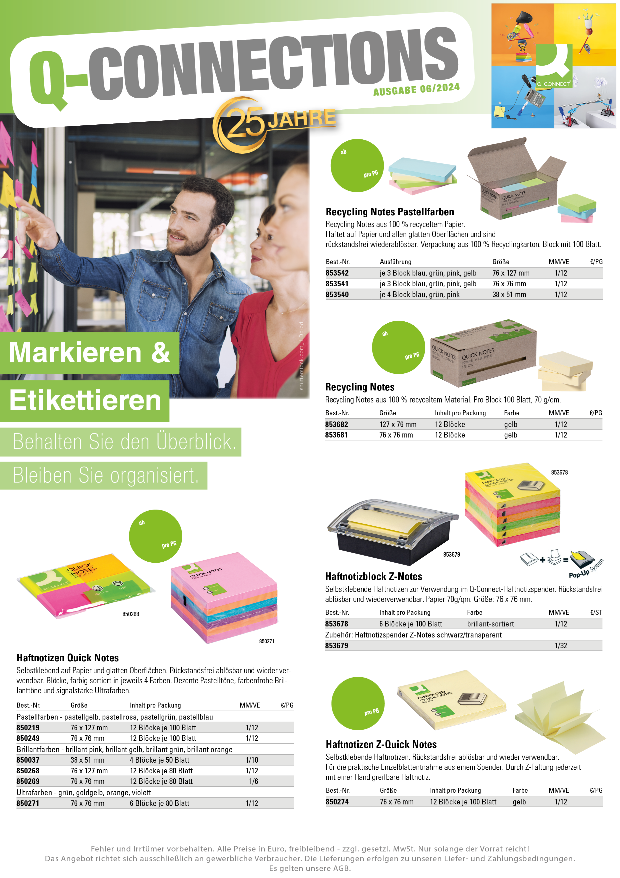

**Gültig vom 15.06 – 14.07.2024**

19,49

**1,49**

**8,89**

**7,47**

**6,39**

**21,45**

**12,89**

**6,39**

**12,29**

**7,49**

**6,89**

**11,69**

**8,89**

**2,99**

**1,49**

**10,35**

**6,99**

**11,69**

**7,59**

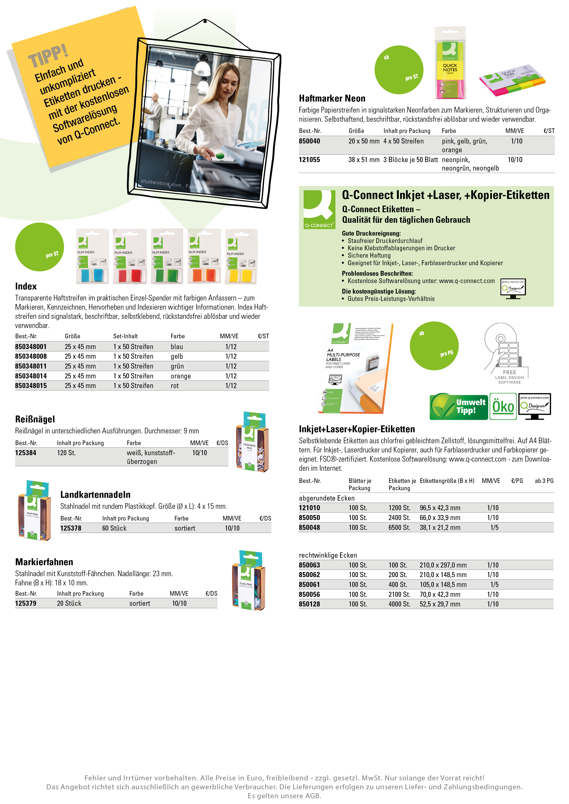

|  |
| --- |
|  |
| **Stempel/Unterschrift:** |

19,49

**1,59**

**2,09**

**1,59**

**8,39**

**3,35**

**3,35**

**3,35**

**3,35**

**3,35**

**3,35**

**1,19**

**2,05**

**8,39**

**8,39**

**8,39**

**8,39**

**8,39**

**9,79**

**9,79**

**9,79**

**9,79**

**9,79**

**9,79**

**9,79**

**9,79**

**8,39**

**8,39**

**8,39**

**2,35**

**12,49**

# Hier haben Sie die Möglichkeit

Ihren individuellen Firmeneindruck einzutragen!